Дата: Класс: 10 урок 1
Тема: Русский язык в мире и Казахстане.
Цель урока: познакомить с некоторыми особенностями развития русского языка; дать представление о социальной сущности языка; создать условия для формирования умения оперировать терминами при анализе языкового явления.
cовершенствовать культуру устного и письменного речевого общения, навыки работы в группах; развивать творческое мышление; активизировать и пополнять словарный запас учащихся.
 | Деятельность учителя | Деятельность обучающихся | Наглядности
3 мин. | I. Организационный момент  Цель этапа:Активизация учащихся, создание ситуации успеха.  Мотивация учащихся к учебной деятельности. | Проявление интереса к материалу изучения.  Оценивают правильность выполнения заданий. | Учебник
10 мин. | II. Проверка пройденного материала.  По методу «ИНСЕРТ» организует проверку изученного материала.  Прием работа с текстом «Insert»  Ведение активного чтения параграфа 2 учебника прием Insert  (работают простым карандашом, на полях выставляют знаки)  Заполнение таблицы  V (уже знал) + (новое) - (думал иначе) ?(не понял, есть вопросы)  Ведется обсуждение. Дети должны вписывать в таблицу только ключевые слова, по мере обсуждения в таблицу могут вписываться дополнения. | Заполняя таблицу, осуществляют взаимопроверку пройденного материала. | Таблица «ИНСЕРТ»
20 мин. | III. Актуализация знаний  С помощью наводящих вопросов подводит к теме урока. Подготовка мышления учащихся и организация осознания ими внутренней потребности к построению нового способа действий. Организует повторение знаний, закрепление умений.  На вопрос «Сколько языков в мире?» никто не даст точного ответа. Среди языков есть большие и малые, а есть и великие. Слова большие, малые и великие лингвисты употребляют не для того, чтобы возвеличить один язык над другим, и не для того, чтобы сказать, будто один язык лучше другого. Дело только в количестве говорящих, в том, что на одних языках говорят миллионы людей, а на других — едва несколько сотен. Больше половины землян говорят на одном из пяти крупнейших языков мира. Такие языки называются мировыми (используется также образное выражение «клуб мировых языков»). Чтобы язык получил «звание» мирового, нужно, чтобы на нём говорило не меньше 200 миллионов человек.  Сколько же людей в мире говорит по-русски? Вот несколько цифр, свидетельствующих о распространении русского языка в наше время: русский язык является родным для 170 миллионов человек, и 350 миллионов человек его понимают. Большинство говорящих по-русски живёт, конечно же, в России, остальные — за её пределами. Кто эти люди? Это те, кто живёт на территории стран СНГ и Балтии, а также те, кто проживает в странах традиционного зарубежья. Для них специально издаются журналы и книги на русском языке, ведётся обучение в школах, между собой эти люди продолжают общаться по-русски. Однако русский язык изучают и те, для кого он не является родным (около 180 миллионов человек). Так, в Германии, Австрии и Швейцарии русский язык в первую очередь интересует тех, кто занимается или будет заниматься бизнесом. В Израиле русский изучают дети из многочисленных русскоговорящих семей. Японцев и многие другие народы привлекает удивительная русская литература. а в последнее время появился и чисто «спортивный интерес» к изучению русского языка — ведь зимние Олимпийские игры будут проходить на территории России — в черноморском городе-курорте Сочи. В общем, мотивы изучения русского языка в зарубежных странах самые разные. Ясно одно: русский язык активно распространяется в мире и по праву входит в «клуб мировых языков». Изучайте же и оберегайте русский язык!  -  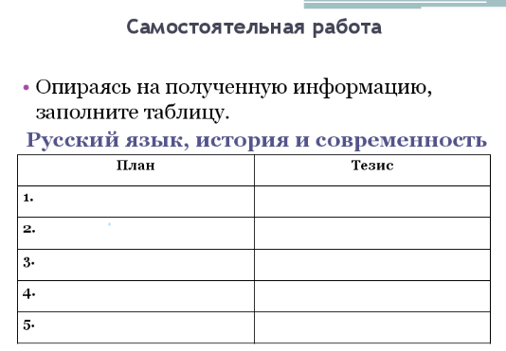  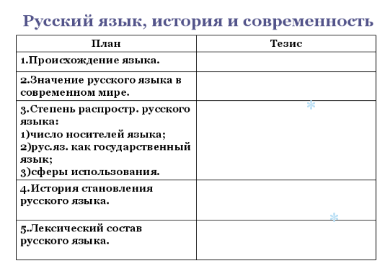  - 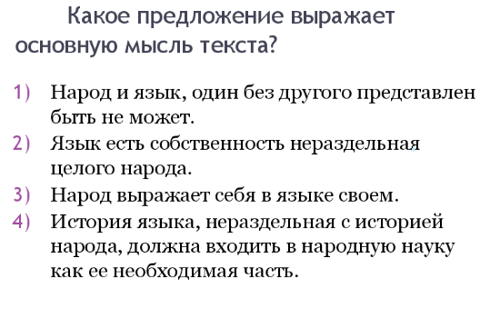  Работа в группах.  А) Прочитать высказывания известных писателей о языке, сделать вывод о богатстве, красоте, выразительности и развитости русского языка. Объяснить постановку тире в первом предложении.  1. «Что русский язык – один из богатейших языков в мире, в этом нет никакого сомнения». (В.Белинский)  2. «Дивишься драгоценности нашего языка: что ни звук, то и подарок; всё зернисто, крупно, как сам жемчуг, и, право, иное названье ещё драгоценней самой вещи». (Н.Гоголь)  3. «Берегите наш язык, наш прекрасный русский язык, этот клад, это достояние, переданное нам нашими предшественниками, в числе которых блистает опять-таки Пушкин! Обращайтесь почтительно с этим могущественным орудием; в руках умелых оно в состоянии совершить чудеса!» (И.Тургенев)  4. Язык – это история народа. Язык – это путь цивилизации и культуры… Поэтому-то изучение и сбережение русского языка является не праздным занятием от нечего делать, но насущной необходимостью. (А.Куприн)  В) Практическая работа. Списать упражнение 5, расставляя пропущенные знаки препинания и объясняя их постановку. Объяснить правописание личных окончаний глаголов 2-го лица ед. числа. Обозначить грамматическую основу каждого предложения.  Г) Упражнение7. Прочитать пословицы, объяснить их смысл. Списать, вставляя пропущенные буквы и раскрывая скобки.  Демонстрируют знания, умения. Осмысливают значимость языка в жизни человека. |  | Плакат  Карточки
5 мин. | IV. Закрепление урока. Предлагает разноуровневые задания учащимся.  Работа в группах. Выводится на экран:  1. В каком слове первый звук звонкий?  – причина  – шестидесятые  – всё  – юмор  2. Определить связь словосочетаний:  – творческое начало  – элементы рекламы  – языковая игра  – заимствование элементов  – воспринимается как явление | Работают с разноуровневыми заданиями. | Разноуровневые карточки
5 мин. | V. Итог урока  Организует систематизацию и обобщение совместных достижений. Организует индивидуальную работу по личным достижениям. Проводит рефлексию урока.  -Какую цель мы поставили сегодня на уроке?  -Достигли мы целей, которые ставили в начале урока? | Фиксируют и анализируют выводы по уроку. Ученики оценивают свою работу и рабоду одноклассников. | Карточки  Фишки
2 мин. | YI. Домашнее задание. Объясняет особенности выполнения домашнего задания. | Записывают домашнее задание в дневники.

Итог урока:__________________________________________________________________

Положительные стороны урока:_________________________________________________

Отрицательные стороны урока:__________________________________________________
______________________________________________________________________

